Fram då frendar, i fredlege kappsteg(Ivar Aasen) |  | , Hovdebygda Idrottslag  Trimgruppa  6160 Hovdebygda
ÅRSMELDING
FRÅ
TRIMGRUPPA 2019

STYRET I TRIMGRUPPA HAR VORE SETT SAMAN SLIK:

Marianne Lund leiar
Sollaug Eiksund nestleiar
Sylvi Aaland Gjengedal skrivar
Marte Jetmundsen kasserar
Line Tonheim styremedlem
Sissel Roseth styremedlem

Trimgruppa har ansvar for mosjonsaktiviteten i laget der målsettinga er å gi eit tilbod til alle aldersgrupper.

Styret i Trimgruppa har hatt tre styremøte i 2019.

Siste året har omlag 100 personar delteke på dei ulike aktivitetane vi tilbyr kvar veke. Det var bra oppslutning om friluftsgudsteneste 2.pinsedag og om lag 100 personar var med på julemarsjen 2.juledag. Vi har hatt trimpostar liggande på åsane, Helgehornet og i Osdalen. Ny trimpost på Eikremshammaren. Då vi tok inn bøkene i november 2019 hadde vi omlag 18500 noteringar på eit år. Nye bøker er igjen lagt ut. Det er gledeleg at så mange brukar aktivitetane våre til mosjon og auka velvære.

Vi har hatt omtale og reportasje av aktivitetar og arrangement i Møre-Nytt. Vi set pris på at Møre-Nytt syner interesse for aktivitetane våre.

Vi har fått stønad frå Sparebank 1, Søre Sunnmøre. Mange har støtta oss med premiar til trimpostane. Vi sender ei stor takk til alle som har støtta oss dette året.

ARRANGEMENT
FRILUFTSGUDSTENESTE 2. PINSEDAG, 10.juni
Då Halkjelsvika spelmannslag avslutta familiegudstenesta med instrumentalutgåve av I have a Dream av Abba, stilna vinden ved Hovdevatnet andre pinsedag. Det var heilt magisk. Ei nydeleg framføring. Under gudstenesta bles det tidvis godt, og gjorde det utfordrande for spelmannslaget å halde styr på notane, men dei klarte det med glans.
Gudstenesta starta med at Halkjelsvika spelmannslag spelte Den fyrste song av Per Sivle som preludium. Ei vakker og stemningsfull framføring. Etter fellessong av No livnar det i lundar, var det tekstlesing av Julia Melnikova, frå 2.mosebok 17, 1-7. Sokneprest Ruth Eva Sollie heldt preika med temaet «Elvar av levande vatn» der ho både konkret og abstrakt tok føre seg den tørsten og lengten vi alle kan kjenne på i liva våre. Til postludium spelte spelmannslaget «Blomsten i Stryn» før dei avslutta med «I have a Dream».
Sjølv om det bles og var litt kjøleg var det ei fin stund for dei omlag 80 store og små som hadde møtt fram.
Etter gudstenesta var det høve til å kjøpe kaker, kaffi og saft. Mange nytta høvet til trimtur både til og frå Hovdevatnet.
Stor takk til alle som er med på å gjere dette arrangementet mogleg. Gjennom eit godt samarbeid med Ørsta kyrkje og HIL trimgruppa har dette vore ein tradisjon i over 30 år. Takk til musikarane som stiller opp, kakebakarane, dei som har rydda og slått graset ved Badeberga, Soge og velferdslaget og kommunen som no held på å ruste opp området og Sanitetslaget som velvillig stiller med tak over hovudet om veret skulle vere dårleg.

JULEMARSJEN 26. DESEMBER
På grunn av ombygging på Hovden skule, flytta vi julemarsjen til Sanitetshuset. På glatt føre møtte om lag 100 personar opp og gjekk marsjen. Marsjen har vore arrangert sidan 1989. Like lenge har det vore mogleg å få kjøpe den flotte julemarsjmedaljen. Etter marsjen var det høve til ein koseleg prat med gløgg i koppen, for å få varmen i kroppen, etter ein frisk tur.
Sollaug Eiksund og Sylvi Gjengedal sytte for registrering, medan Sissel Roseth og Line Tonheim hadde ansvar for servering av gløgg. Roe Yksnøy merka den lange løypa.

TRIMTILBOD
SKEISER
Det er ingen organisert aktivitet i laget, men trimgruppa betalar for lysa ved Hovdevatnet. I periodar med trygg skeiseis er det stor aktivitet på vatnet.

DAMEBADING PÅ HOVDEN SKULE
Paula Hovde har hatt ansvaret for damebadinga på Hovden skule i mange år, men pga sjukdom måtte ho gi seg, og Marianne Lund tok over stafettpinnen, med god hjelp frå Tove Brautaset Yksnøy og Sylvi Gjengedal. Stor takk til Paula for lang og tru teneste. Vårhalvåret var det 12 damer som nytta seg av tilbodet. Då bassenget i Volda vart stengt, fekk VTI symjing avtale om å bade på Hovden skule. Det førte til at vi også fekk tilgang til bassenget, så frå 29.oktober til jul var vi 9 damer som nytta høvet til eit bad. Vi måtte endre tida vi tidlegare hadde hatt, men kom etter kvart fram til eit tidspunkt som var høveleg.

BALLAKTIVITET
Fotball mosjon dame/ballaktivitet
Tysdagane og torsdagane, både sein vår og sein haust, hadde vi tilbod om ballaktivitet med hovudvekt på fotball der Line Tonheim og Sollaug Eiksund hadde ansvaret. Det har vore litt varierande oppslutning om denne aktiviteten.

Fotball mosjon herre
Svein Engeset er kontaktperson for ein gjeng karar som kosar seg med fotball på sein kveldstid både tysdagane og torsdagane i gymsalen. Arne Moltubak tok ansvar for tysdagstreninga. Om lag 5-10 personar møter til ei kjekk treningsøkt.

KONDISJON/STYRKE I GYMSALEN
Med god hjelp frå Monica Lund Osther fekk Marianne Lund laga nytt program til trimmen der vi fekk ei god treningsøkt med kondisjon og styrke vårhalvåret. Om lag 20 damer var innom treninga i løpet av våren. Line Tonheim var vikar. Etter sommaren kom Kine Ulvestad tilbake frå permisjon. Om lag 15 personar møtte opp til ei treningsøkt lagt opp som intervall der vi i pausen mellom kondisjonsøktene trena styrke.

GÅTURAR I TERRENGET
Tysdag 7. mai starta vi med turar i nærområdet, først ein tur over åsane, seinare lengre turar, mellom anna til Eikremshammaren, Hustadnestua, Roppehornet og Galten. Også dette året fann vi nye turmål. Siste turen gjekk til Lid der vi først inspiserte den nye gapahuken før vi kosa oss på hytta til Sissel.
Frammøtet var varierande, men vi hadde fleire turar der 8-10 deltok. Det vart avvikla 17 turar, der 19 personar og tre firbeinte var med på ein eller fleire av dei. I juli var det ikkje tur pga ferieavvikling. Stort sett var Marianne eller Line vegvisarar. Turane vart annonsert på trimgruppa si Facebook-side Vi hadde også med turane våre i avisa Naturlos, gitt ut av Sunnmøre Friluftsråd.
Turvêret varierte, med både sol, regn og tåke, men som vanleg på desse kantar gjeld det berre å kle seg etter veret.

. 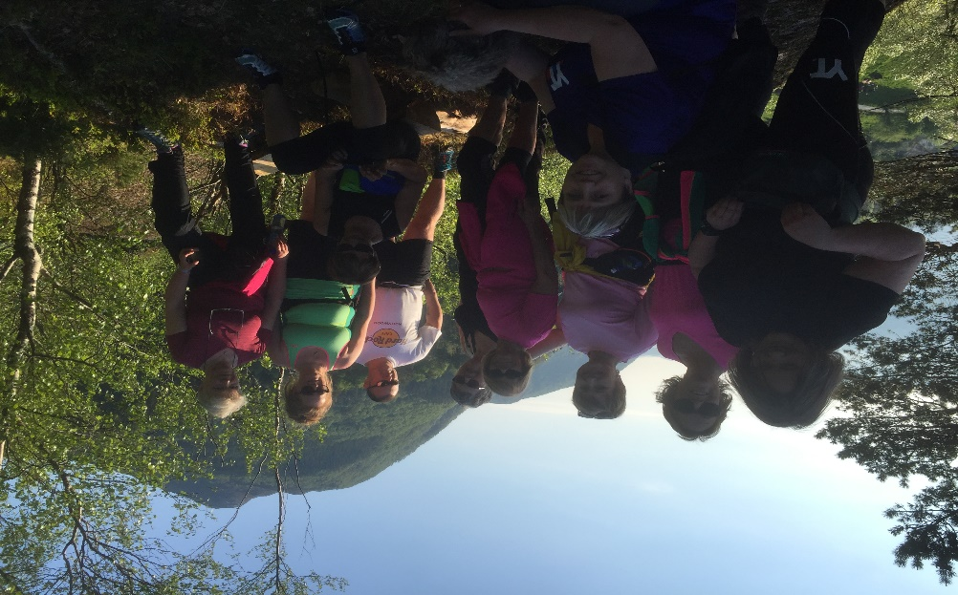

Eikremshammaren, trimpost frå april 2019 (bilde frå 2018)

TRIMPOSTAR PÅ ÅSANE, I OSDALEN OG PÅ HELGEHORNET
I år har vi hatt sju trimpostar ute heile året, men frå april fekk vi også nr 8, på Eikremshammaren. Vi har registrert om lag 18500 noteringar frå november 2018 til november 2019. Dette er om lag 2000 noteringar mindre enn året før. Nedgangen gjeld spesielt for Helgehornet. Vi konkluderte med at dette har samanheng med STIKK-UT registrering, folk skriv seg berre i ei bok der. Vi hadde også problem med boksa som låg i varden. Den vart våt, boka fraus og vart øydelagt. Det gjorde at vi fekk flytta boksa til veggen på huset.
Det er Høgetua som har flest noteringar, med Ytrehovdeåsen som ein god nummer to. Mange nyttar dette lett tilgjengelege og opne området etter at skogsvegen kom. Soge- og velferdslaget har lagt til rette for mange trivelege kvileplassar i området. Det er gledeleg at så mange nyttar seg av nærmiljøet til fysisk aktivitet. Ved å skrive namnet sitt i bøkene våre, er ein med å synleggjer den store uorganiserte trimaktiviteten som går føre seg like utanfor stovedørene våre.
Bøkene er no samla inn, og ved oppteljing er det gjort 18552 noteringa. I år er det Høgetua som er på topp med 5357 noteringar, Ytrehovdeåsen har 4451 noteringar, Helgehornet 1177, ein nedgang på over 2258 på eit år, sjølv om det har vore plassert Stikk-ut post der. Indrehovdeåsen har 2186, Langemyra har 3183, Ossetra har 1982 noteringar, medan Dalsmogarden framleis er lite besøkt, 129 noteringar er gjort der. Eikremshammaren har 87 noteringar.
Vi har fått laga nye boksar då nokre av dei gamle var svært slitne. Stor takk til Vik Ørsta og Jan Kristian Eidheim som fiksa dette for oss. Vi fekk også laga klistremerke til å lime på boksane med logoen til HIL. Stor takk til Kjell Rune Klubbenes for tilgang til logo og Lisbet Lund Oksfjellelv som fekk trykt dei opp. Takk til Sport 1, Ørsta, som har sponsa oss med posar.
Mange flotte premiar vart trekt mellom dei som hadde notert seg i bøkene. Stor takk til dei som støtta oss med premiar.
Stor takk også til dei som gir beskjed når bøkene treng å skiftast. Det gjer arbeidet med å skifte bøkene enklare og det er som regel alltid plass til å få notert namnet sitt i boka.

DIVERSE

Stikk ut- Naturlos
Marianne har delteke på møte i kommunen i regi av Sunnmøre Friluftsråd ang Stikk ut. Trimgruppa sine turar er med i avisa Naturlos, som vert delt ut til alle husstandar i nedslagsfeltet til Sunnmøre Friluftsråd sine deltakarkommunar.

Valnemd HIL Hovudlaget
Marianne har vore med i valnemnda.

Facebook
Ved å søke på Trimgruppa Hovdebygda Idrottslag kan ein få opplysningar om aktivitet i trimgruppa.

For HIL Trimgruppa
Marianne Lund, leiar

